Анализ связных компонент LIRA
Отчёт о поиске связных компонент

Общая статистика:
• Всего элементов: 27645
• Пластинчатые элементы: 19667
• Стержневые элементы: 7978
• Найдено связных групп: 2

1. Изображения этажей

Этаж 1
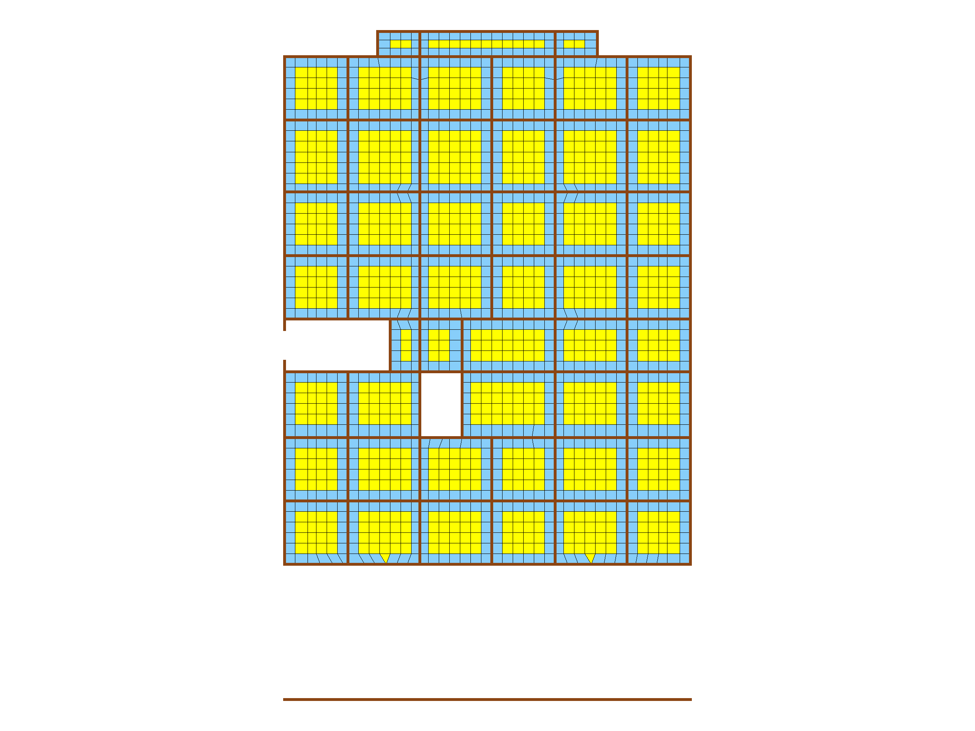

Этаж 2
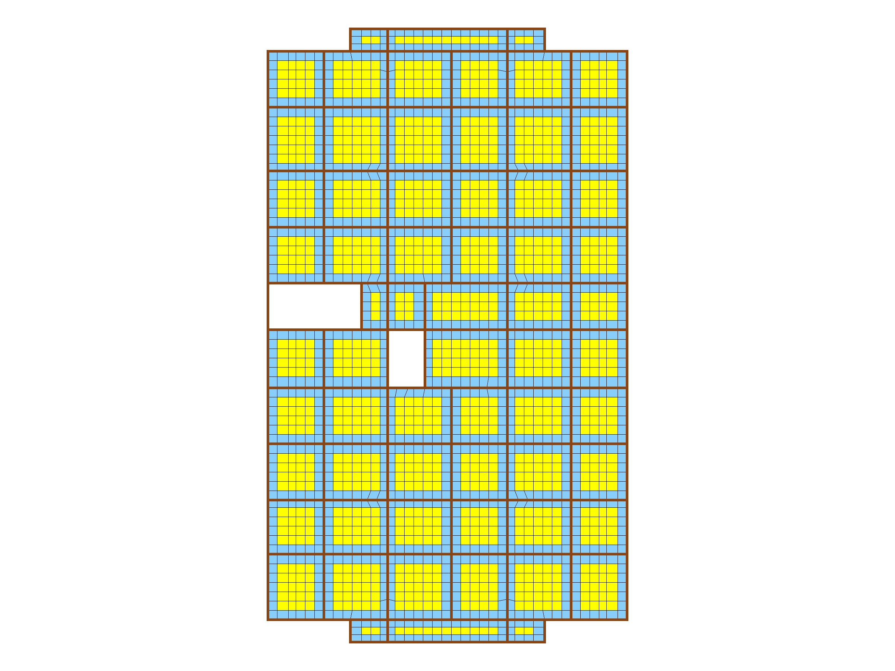

Этаж 3
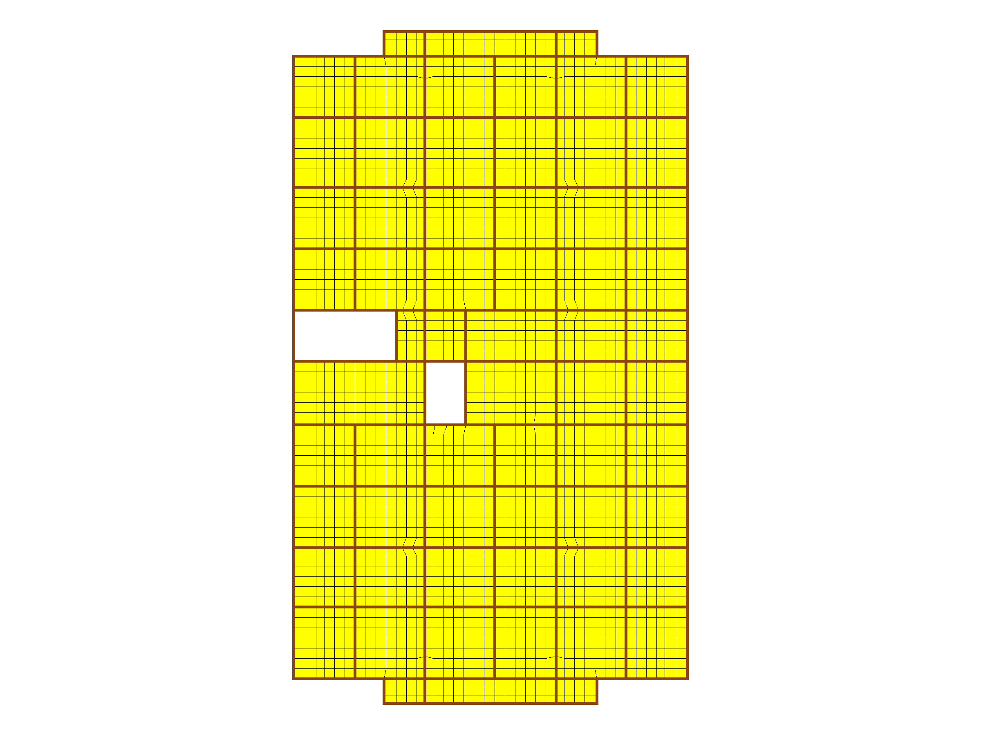

Этаж 4
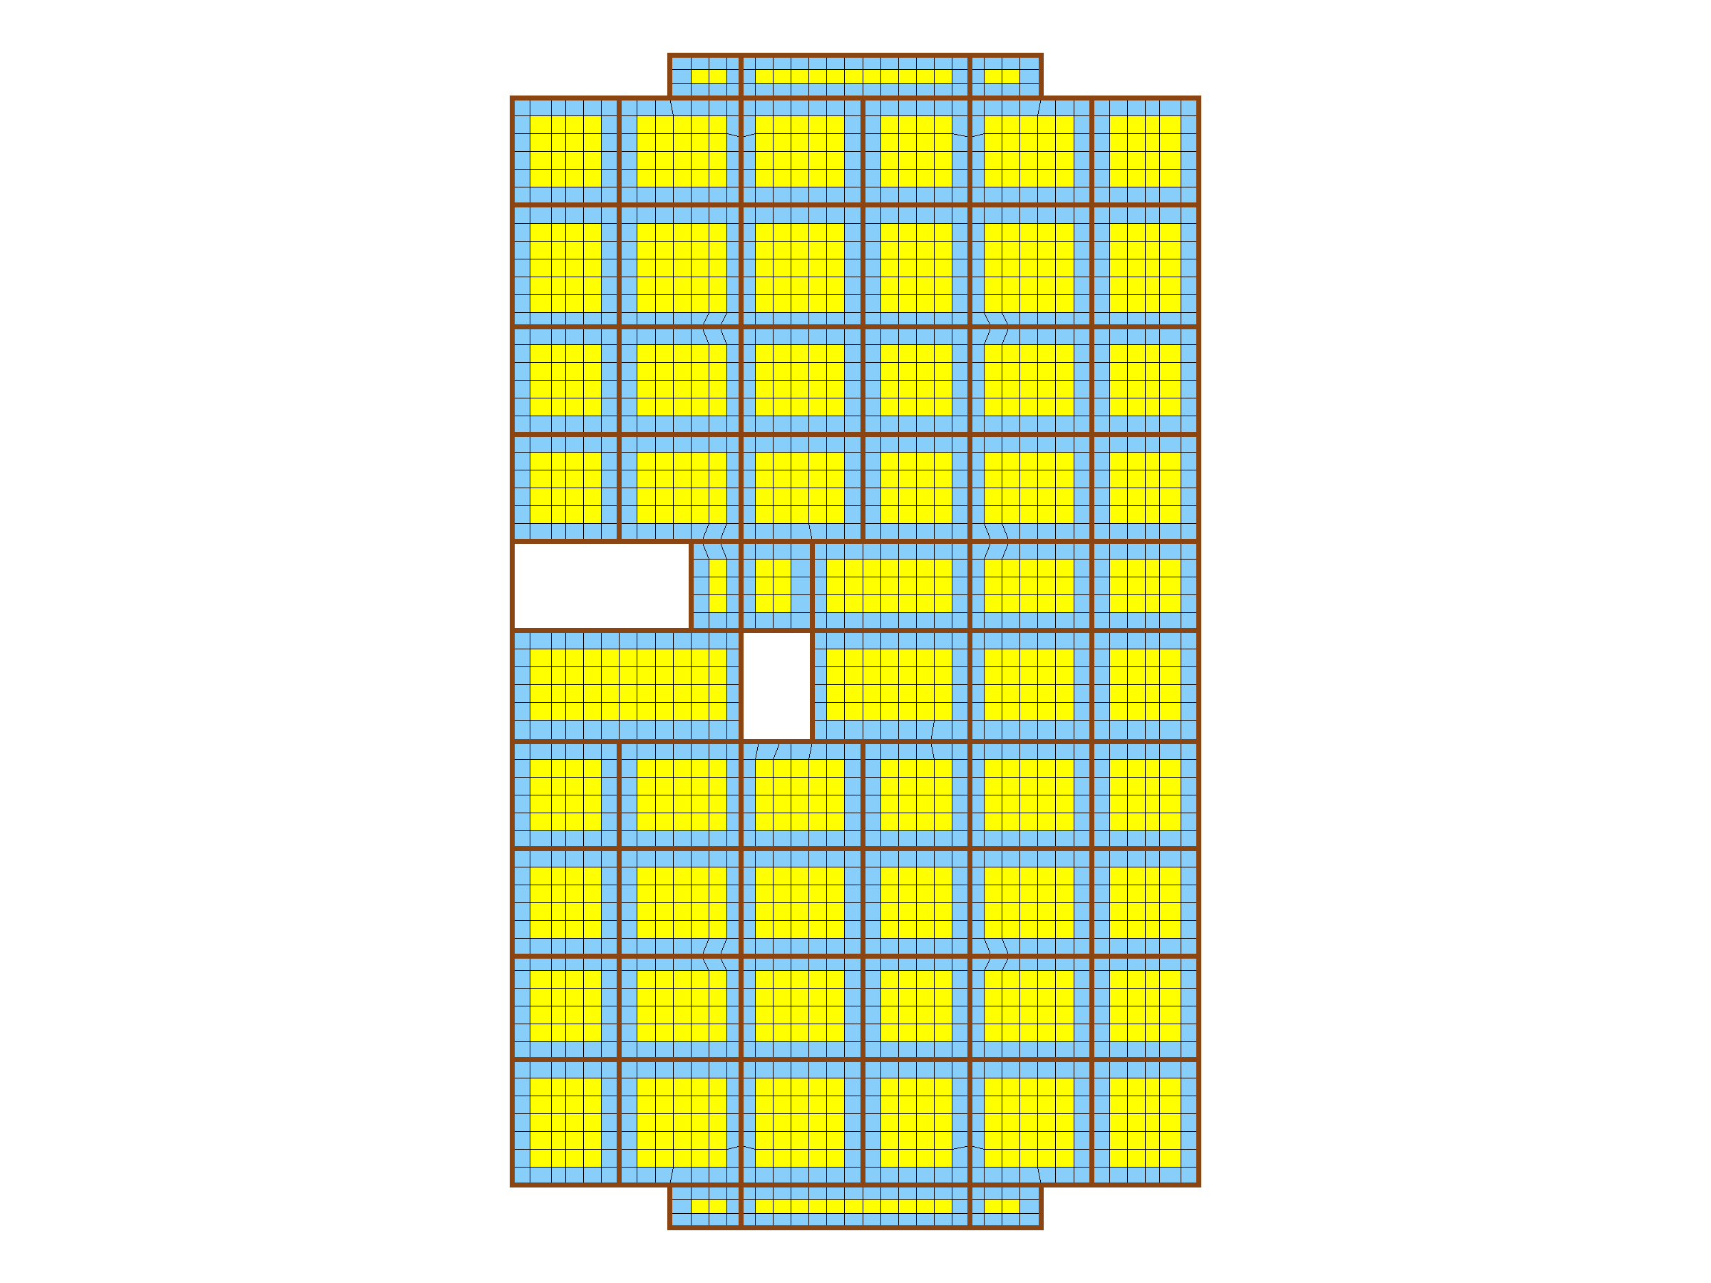

Этаж 5
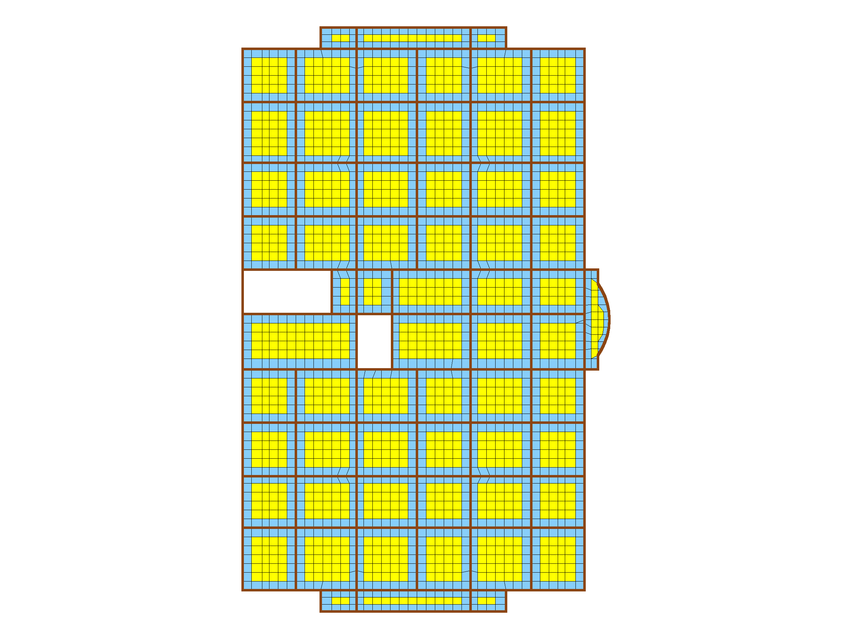

Этаж 6
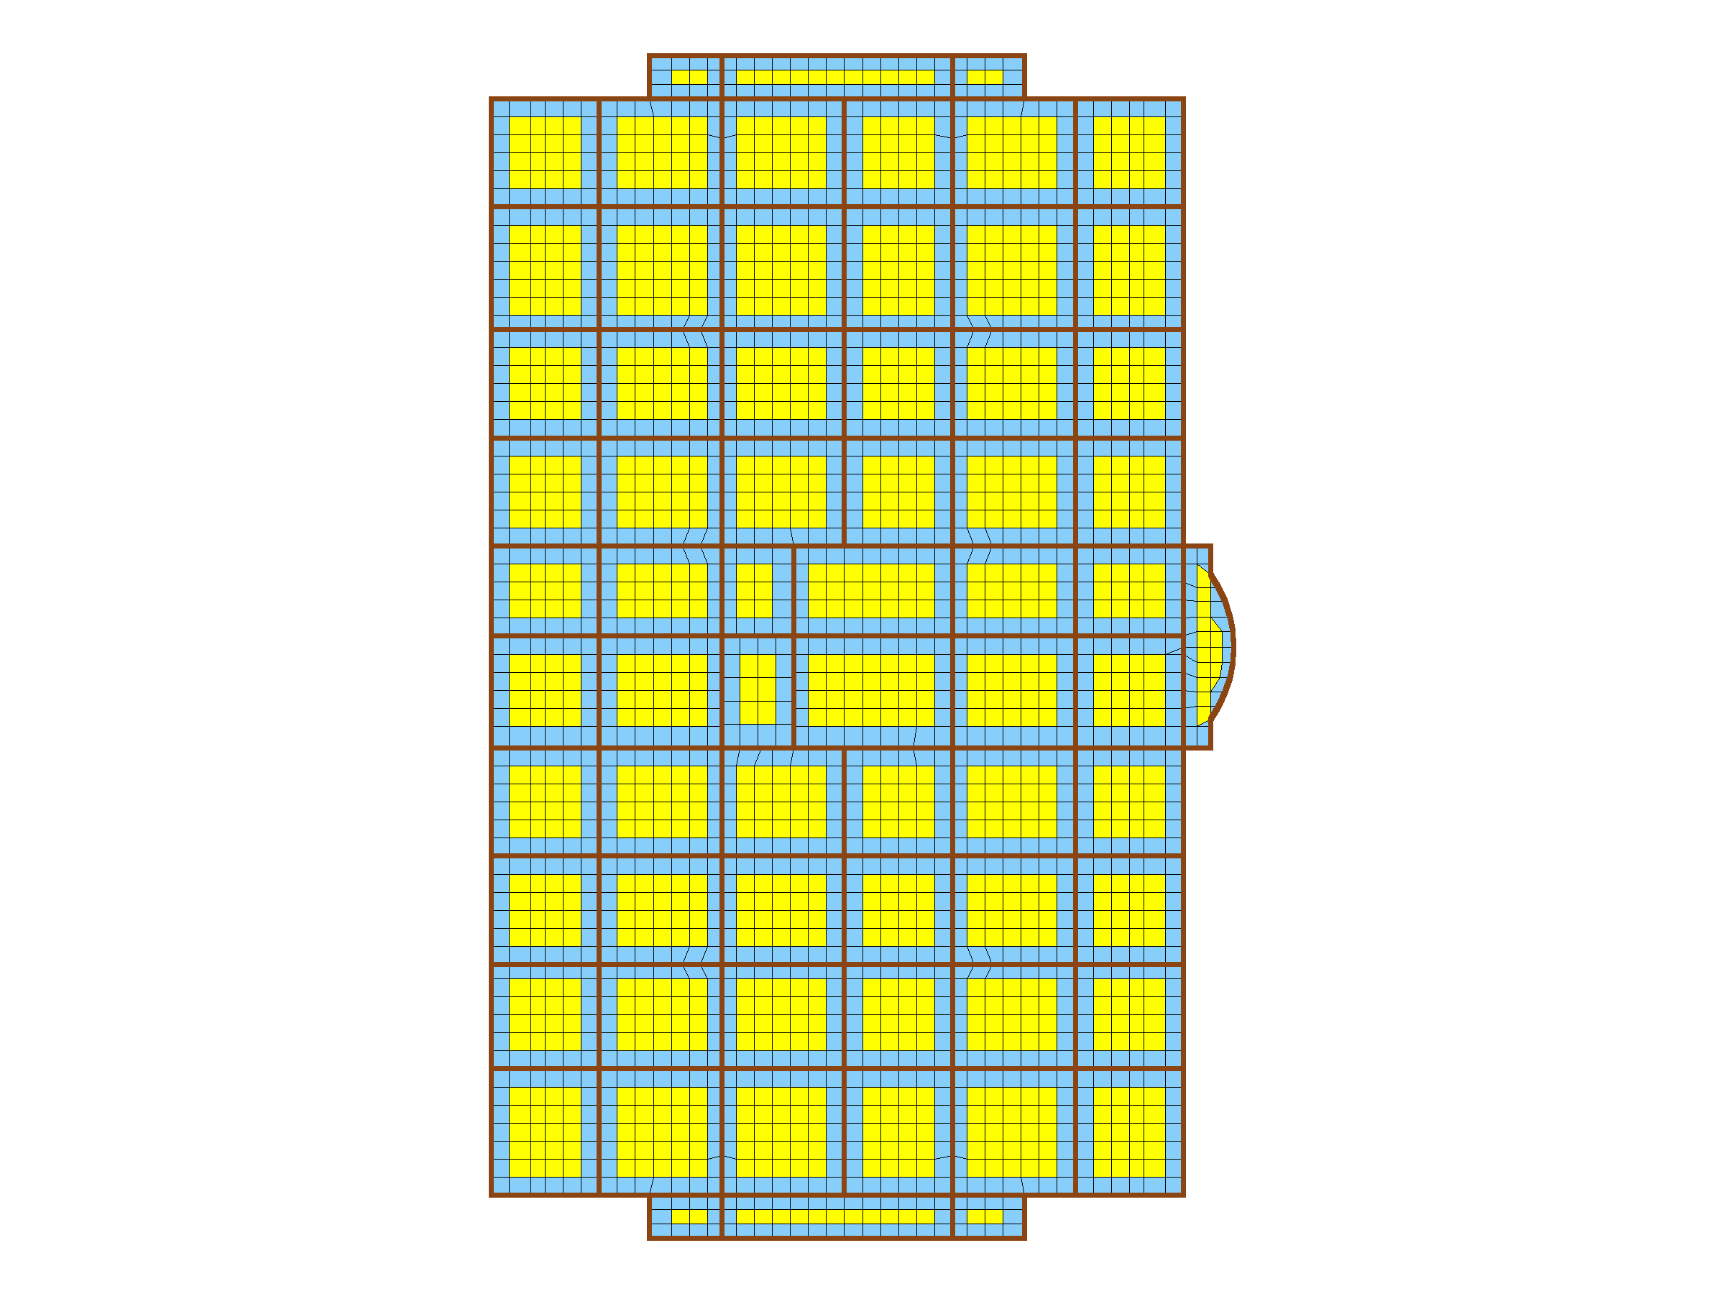

Этаж 7
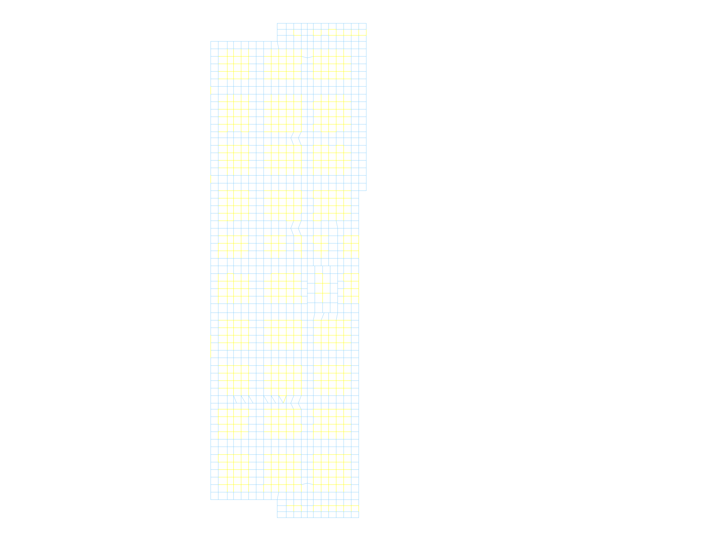

Этаж 8
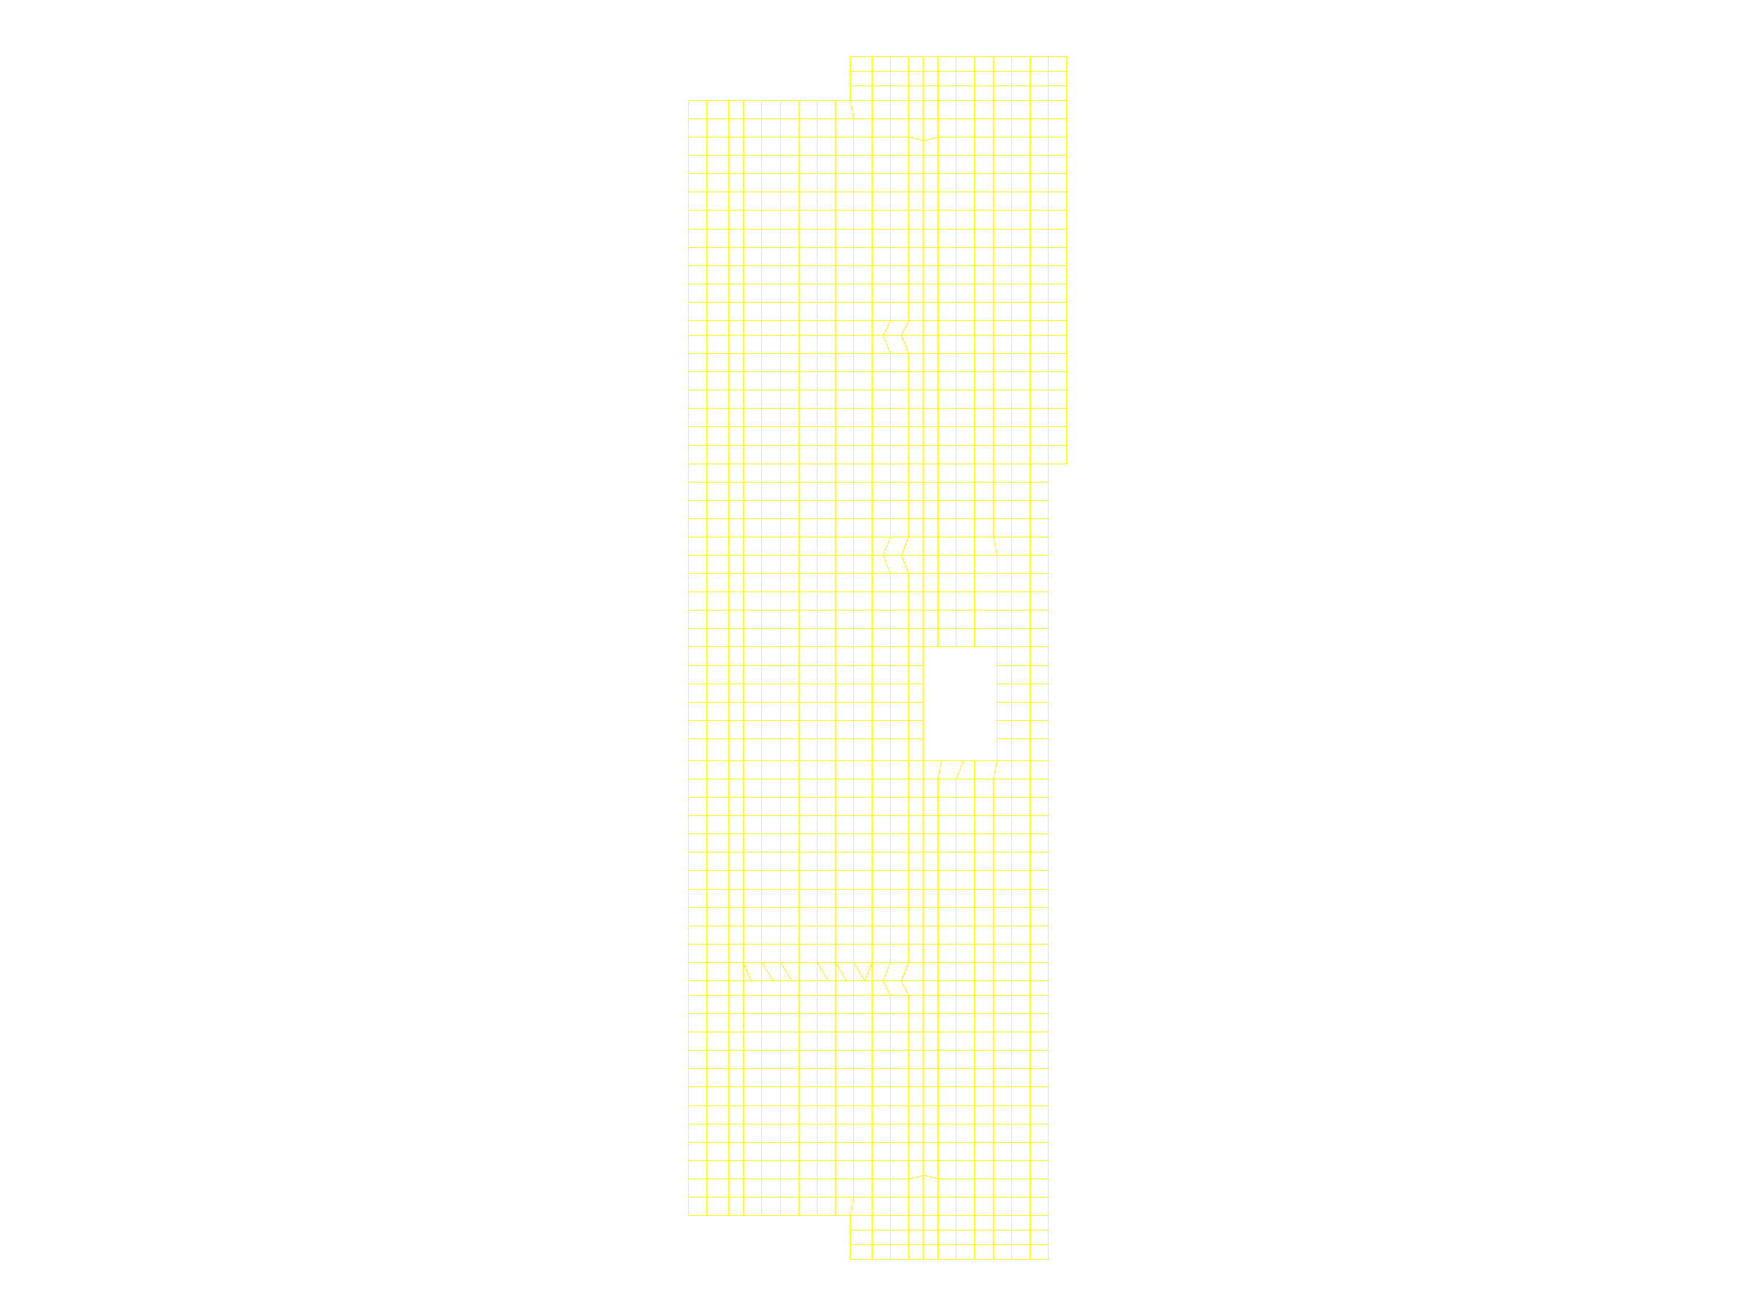

Этаж 9


2. Группа 1 (ID: 0)
Характеристики группы:
• Тип группы: Shell
• Всего элементов: 9980
• Пластинчатые: 9980
• Стержневые: 0
• Колонны: 0
• Уникальных узлов: 11003


3. Группа 2 (ID: 1)
Характеристики группы:
• Тип группы: Shell
• Всего элементов: 20
• Пластинчатые: 20
• Стержневые: 0
• Колонны: 0
• Уникальных узлов: 30


Элементы в группе:
7989, 7512, 7990, 7988, 7513, 8423, 7514, 8422, 8424, 7036, 7037, 7991, 7515, 8425, 7038, 7039, 7516, 7992, 8426, 7040

4. Детальная статистика
Сводная таблица групп:
Группа | Элементов | Тип | Пластинчатые | Стержневые
1 | 9980 | Shell | 9980 | 0
2 | 20 | Shell | 20 | 0

